GP3MP_HTGP Historie a teorie galerijní pedagogiky (podzim 2015), vyučující: dr. Alice Stuchlíková, 19. 10.

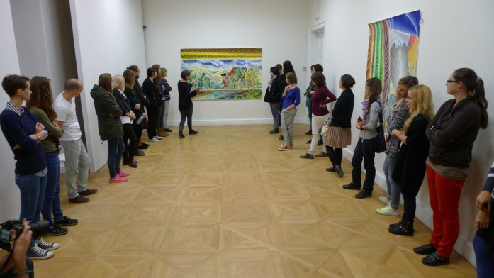

Jméno a příjmení:

Ilustrační fotografie je z naší výuky 7. 10. 2015 ve výstavě

*Cena Jindřicha Chalupeckého Finále 2015* v Pražákově paláci

Moravské galerie v Brně, kde jsme se zúčastnili programu

*Bojovka v galerii* z cyklu Galerie pod lupou, při němž jsme se

seznámili s činností oddělení pro práci s veřejností MG.

**PRO KOHO TO DĚLÁŠ?**

Stopáž 0:00:01–1:27:00

**Pozorně sledujte záznam minikonference o doprovodných programech v muzeích a galeriích, která se konala v pražské Tranzitdisplay 28. 11. 2013. Zachyťte a zaznamenejte alespoň tři podle Vás zajímavé myšlenky, jež zde byly k tématu vyřčeny. Zkuste se dle možnosti zorientovat, kdo je kdo, respektive kdo řekl, co Vás zaujalo. Své poznámky můžete tvořit pomocí odrážek nebo formou myšlenkové mapy, jejíž tvorbu jste si již vyzkoušeli.**

GP3MP_HTGP Historie a teorie galerijní pedagogiky (podzim 2015), vyučující: dr. Alice Stuchlíková, 26. 10.

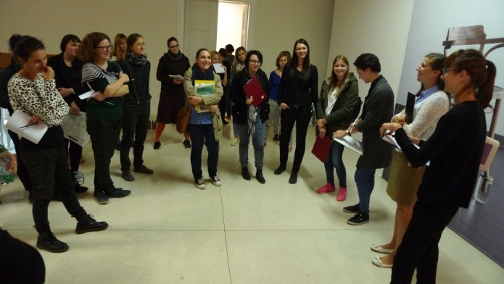

Jméno a příjmení:

Ilustrační fotografie je z naší výuky 7. 10. 2015 ve výstavě

*Cena Jindřicha Chalupeckého Finále 2015* v Pražákově paláci

Moravské galerie v Brně, kde jsme se zúčastnili programu

*Bojovka v galerii* z cyklu Galerie pod lupou, při němž jsme se

seznámili s činností oddělení pro práci s veřejností MG.

**PRO KOHO TO DĚLÁŠ?**

Stopáž 1:28:00–2:58:33

**Pozorně sledujte záznam minikonference o doprovodných programech v muzeích a galeriích, která se konala v pražské Tranzitdisplay 28. 11. 2013. Zachyťte a zaznamenejte alespoň tři podle Vás zajímavé myšlenky, jež zde byly k tématu vyřčeny. Zkuste se dle možnosti zorientovat, kdo je kdo, respektive kdo řekl, co Vás zaujalo. Své poznámky můžete tvořit pomocí odrážek nebo formou myšlenkové mapy, jejíž tvorbu jste si již vyzkoušeli.**